Institución Educativa Felipe de Restrepo

Guía de información y formación sobre el Coronavirus o Covid-19

Síntomas
La COVID-19 afecta de distintas maneras en función de cada persona. La mayoría de las personas que se contagian presentan síntomas de intensidad leve o moderada, y se recuperan sin necesidad de hospitalización.
La presencia de síntomas en un estudiante debe ser informada a la institución, por parte de los padres y no acudir a la institución, de igual forma los administrativos o docentes y por prevención aislarse. La persona que estando en la institución los manifiesta, deberá informar a los docentes o personal administrativo para aislarlo de sus compañeros y llamar a la familia e informar a la entidad de salud.

Los síntomas más habituales son los siguientes:
Fiebre
Tos seca
Cansancio

Otros síntomas menos comunes son los siguientes:
Molestias y dolores
Dolor de garganta
Diarrea
Conjuntivitis
Dolor de cabeza
Pérdida del sentido del olfato o del gusto
Erupciones cutáneas o pérdida del color en los dedos de las manos o de los pies

Los síntomas graves son los siguientes:
Dificultad para respirar o sensación de falta de aire
Dolor o presión en el pecho
Incapacidad para hablar o moverse
Si presentas síntomas graves, busca atención médica inmediata. Sin embargo, siempre debes llamar a tu doctor o centro de atención sanitaria antes de presentarte en el lugar en cuestión.
Lo recomendable es que las personas que sufran síntomas leves y tengan un buen estado de salud general se confinen en casa.
De media, las personas que se contagian empiezan a presentar síntomas en un plazo de 5 a 6 días desde que se infectan, pero pueden tardar hasta 14.

Prevención
Para evitar la propagación de la COVID-19:

Lávate las manos con frecuencia. Usa agua y jabón o un desinfectante de manos a base de alcohol.

Distanciamiento preventivo. Mantén una distancia de seguridad de uno a dos metros
Aléjate de personas que tosan o estornuden.
Utiliza mascarilla cuando no sea posible mantener el distanciamiento físico.
No te toques los ojos, la nariz ni la boca.
Cuando tosas o estornudes, cúbrete la nariz y la boca con el codo flexionado o con un pañuelo.
Si no te encuentras bien, quédate en casa.

Uso de Mascarillas
Las mascarillas pueden ayudar a prevenir que las personas que las llevan propaguen el virus y lo contagien a otras personas. Son de uso permanente y obligatorio.
Sin embargo, no protegen frente a la COVID-19 por sí solas, sino que deben combinarse con el distanciamiento físico y la higiene de manos. Sigue las recomendaciones de los organismos de salud pública para un uso adecuado de las mascarillas.
- Lávese las manos antes de ponerse la mascarilla, y también antes y después de quitársela.
- Asegúrese de que le cubre la nariz, la boca y el mentón.
- Utilice una mascarilla de tela, a menos que pertenezca usted a un grupo de riesgo determinado. Esto es especialmente importante cuando no pueda mantener la distancia física, en particular en entornos de aglomeraciones y en interiores poco ventilados.
- Utilice una mascarilla médica/quirúrgica de forma permanente si:
  - Es mayor de 60 años
  - Tiene enfermedades preexistentes,
  - Se siente mal y/o
  - Está cuidando a un miembro de la familia enfermo.

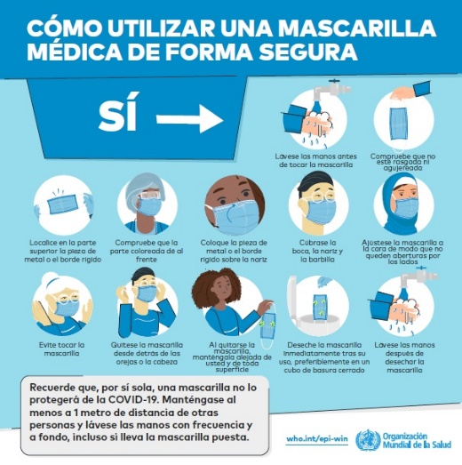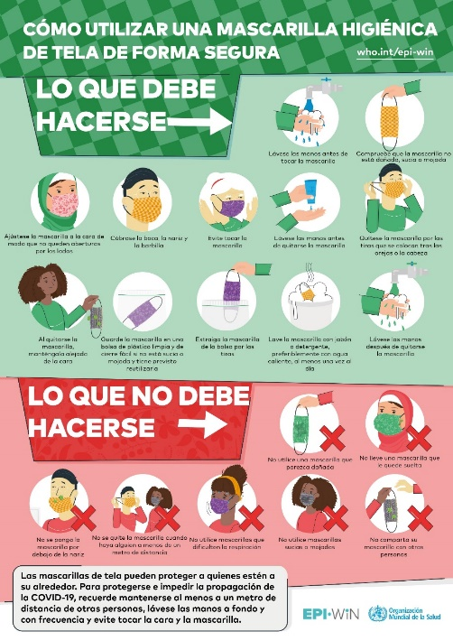

Tratamiento

Hasta la fecha, no hay vacunas o medicamentos específicos contra la COVID-19. Se están investigando tratamientos, que serán probados en ensayos clínicos

Cuidado personal
Si se siente enfermo debe descansar, beber mucho líquido y comer alimentos nutritivos. Permanezca en una habitación separada de los demás miembros de la familia y utilice un baño exclusivamente para usted si es posible. Limpie y desinfecte frecuentemente las superficies que toque.

Todas las personas deben mantener un estilo de vida saludable en casa. Lleve una dieta saludable, duerma, manténgase activo y establezca contacto social con los seres queridos a través del teléfono o internet. Los niños necesitan dosis adicionales de cariño y atención de los adultos durante los momentos difíciles. Mantenga rutinas y horarios regulares en la medida de lo posible.

Es normal sentirse triste, estresado o confundido durante una crisis. Hablar con personas en las que confíe, como amigos y familiares, le puede ayudar. Si se siente abrumado, hable con un trabajador de la salud.

Tratamientos médicos
Si tiene síntomas leves y, por lo demás, está sano, aíslese y póngase en contacto con su proveedor de atención médica o con una línea de información sobre la COVID-19 para recibir asesoramiento.
Solicite atención médica si tiene fiebre, tos y dificultad para respirar. Llame con antelación.

Recomendaciones a los padres y/o acudientes
1. Vigile la salud de sus hijos y haga que se queden en casa si están enfermos.
2. Enseñe a sus hijos buenas prácticas de higiene y autocuidado y sea un ejemplo para ellos.
- Lávese las manos frecuentemente con agua y jabón. Si no se dispone de agua y jabón, desinfécteselas con una solución hidroalcohólica que contenga al menos un 60% de alcohol. Si tiene las manos visiblemente sucias, láveselas siempre con agua y jabón.
- En su hogar, asegúrese de disponer siempre de agua potable y de que los baños o letrinas están limpios y disponibles.
- Recoja, almacene y elimine los desechos de forma segura. Tosa y estornude en un pañuelo de papel o en la parte interna del codo, y no se toque la cara, los ojos, la nariz y la boca.
3. Invite a sus hijos a hacer preguntas y a compartir sus sentimientos con usted y con sus profesores. Recuerde que cada niño puede reaccionar al estrés de forma distinta; sea paciente y comprensivo.
4. No estigmatice a los alumnos: deles explicaciones basadas en hechos y recuérdeles que se respeten entre sí.
5. Pida a la escuela que le dé información y le explique cómo puede ayudar a garantizar la seguridad de sus instalaciones, si tiene dudas o preguntas escriba a lafelipe010@gmail.com.

Información tomada de : https://www.who.int/es/emergencies/diseases/novel-coronavirus-2019?gclid=CjwKCAjw0On8BRAgEiwAincsHGtuKpJhHNGh3VIu2HPsU73T1K0agGyEt62PAYSiuYRr0mO-Rhe0XxoCe5EQAvD_BwE

